SPRAWOZDANIE

Zajęcia: Nauka o danych I

Prowadzący: prof. dr hab. Vasyl Martsenyuk

|  |  |
| --- | --- |
| Laboratorium Nr 4  Data 09.11.2024  Temat: "Wizualizacja Danych za Pomocą Biblioteki Matplotlib"  Wariant 10 | Anna Więzik  Informatyka  II stopień, niestacjonarne,  1 semestr, gr.1b |

1. Polecenie

Link do repozytorium:

<https://github.com/AnaShiro/NoD1_2024>

1. Opis programu opracowanego

* Podstawy Matplotlib
* Podstawowe typy wykresów
  + Wykres liniowy

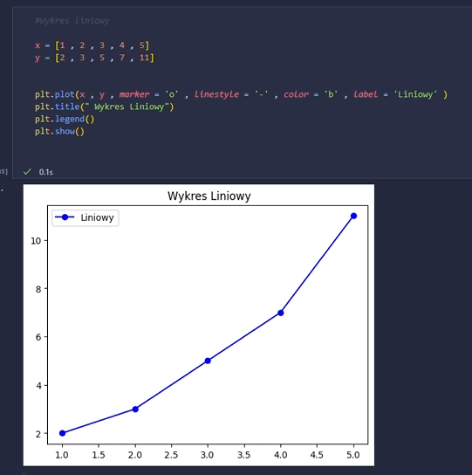

* + Wykres słupkowy

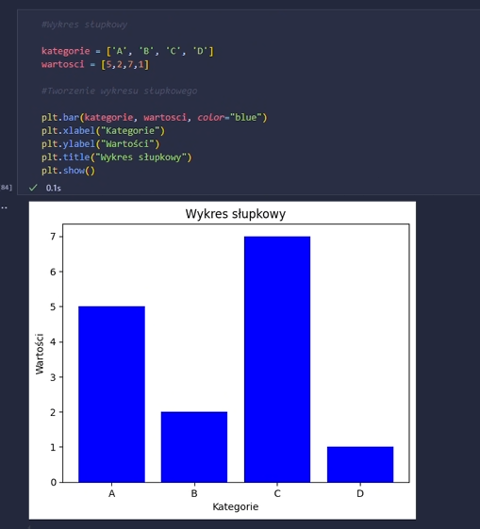

* + Histogram

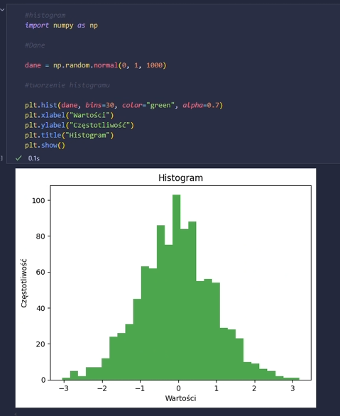

* + Wykres kołowy

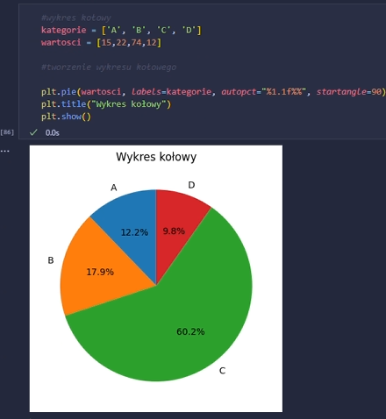

* Dostosowanie wykresów
  + Kolory, linie i style Markerów

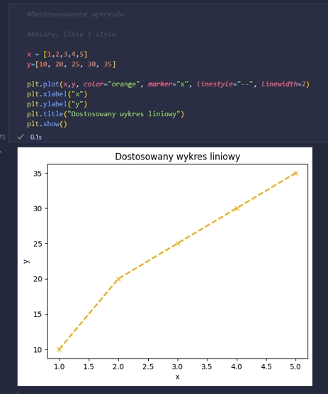

* + Dodawanie siatki

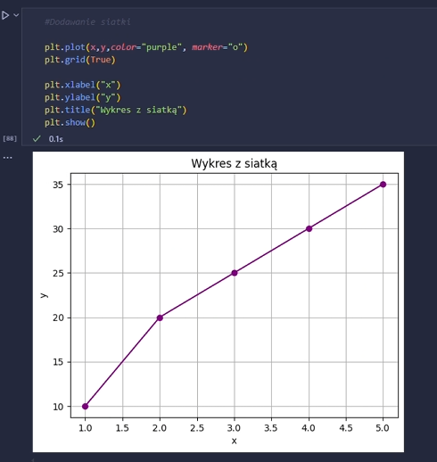

* + Dodawanie adnotacji

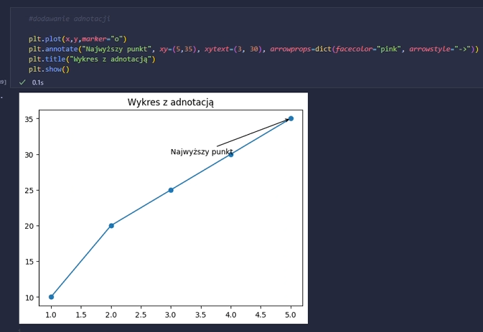

* Zaawansowane typy wykresów
  + Wykres punktowy

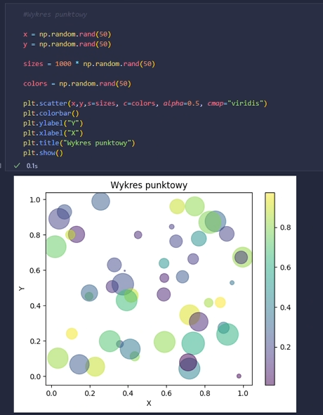

* + Wykres 3D

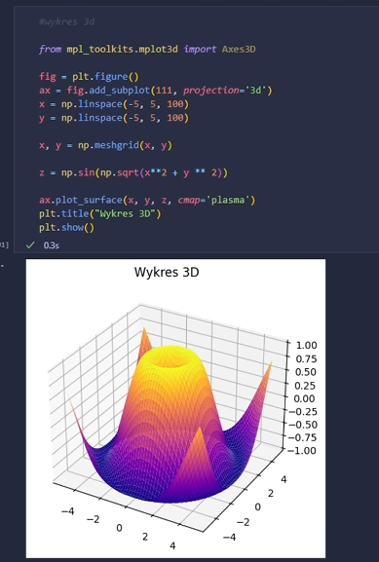

* Podstawy Plotly
* Tworzenie podstawowych wykresów
  + Wykres liniowy

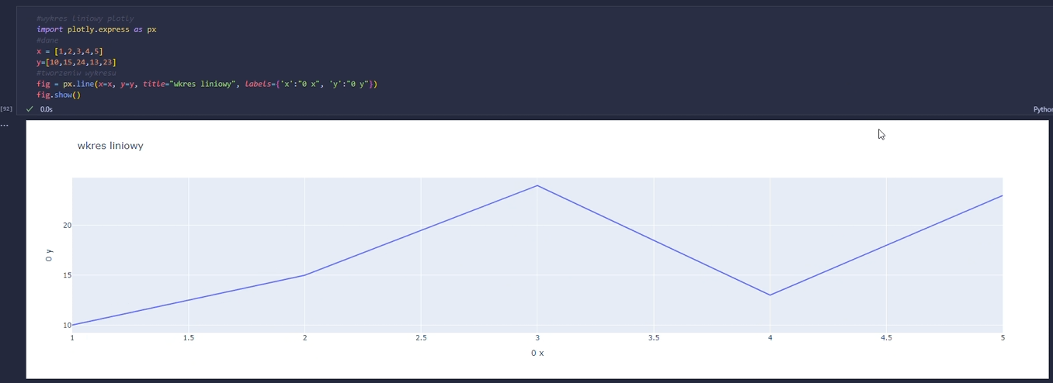

* + Wykres słupkowy

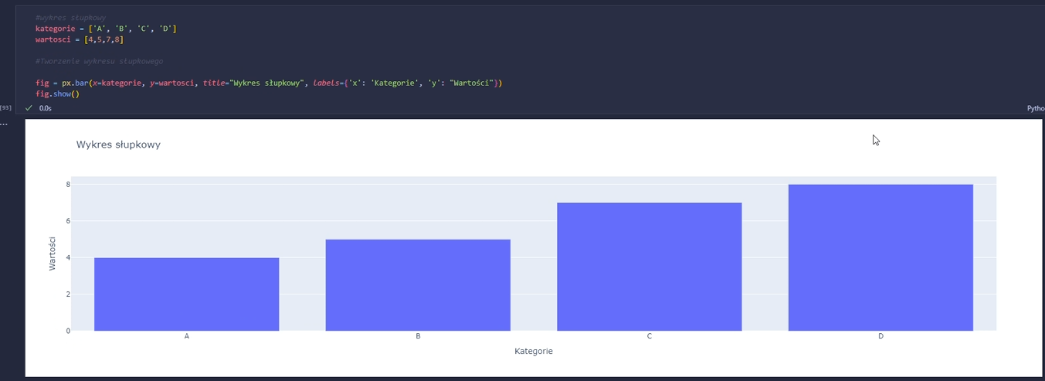

* + Wykres kołowy

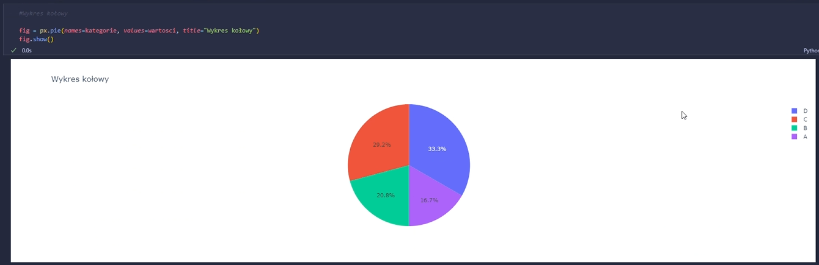

* + Histogram

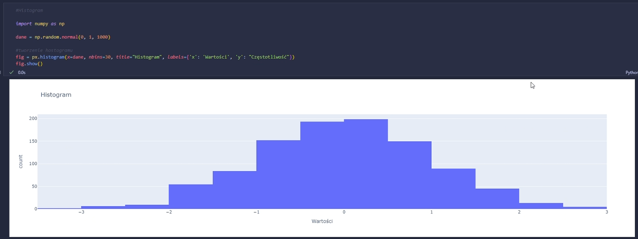

* Dostosowanie wykresów
  + Kolory i styl

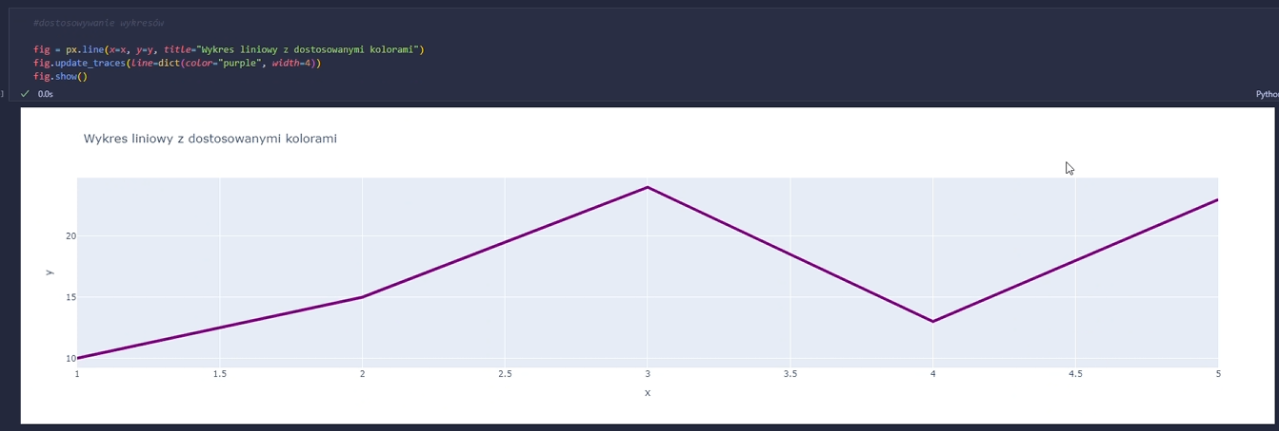

* + Dodawanie adnotacji

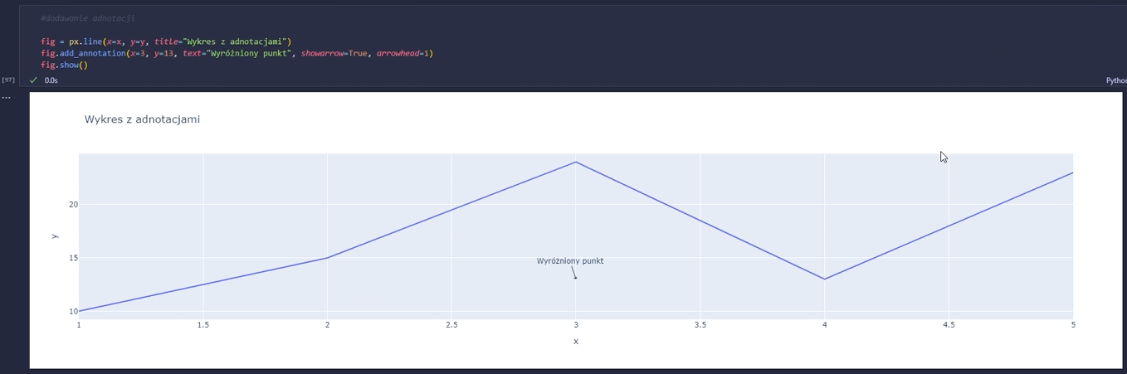

* Zaawansowane typy wykresów
  + Wykres punktowy

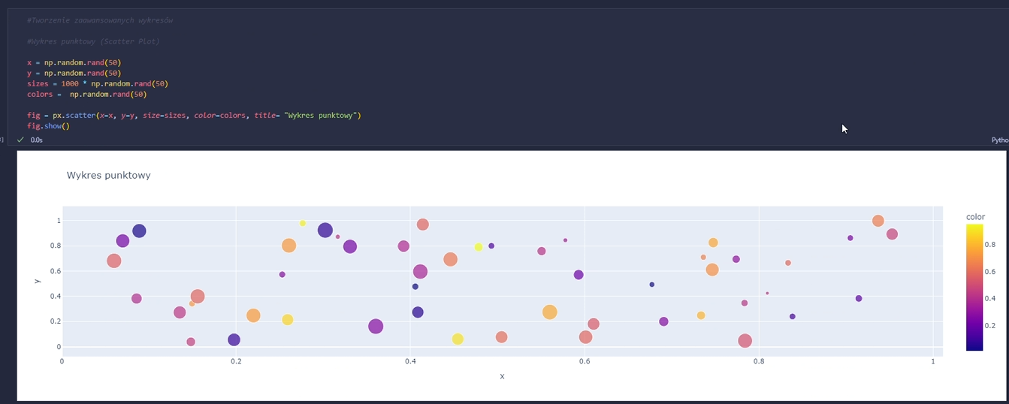

* + Wykres 3D

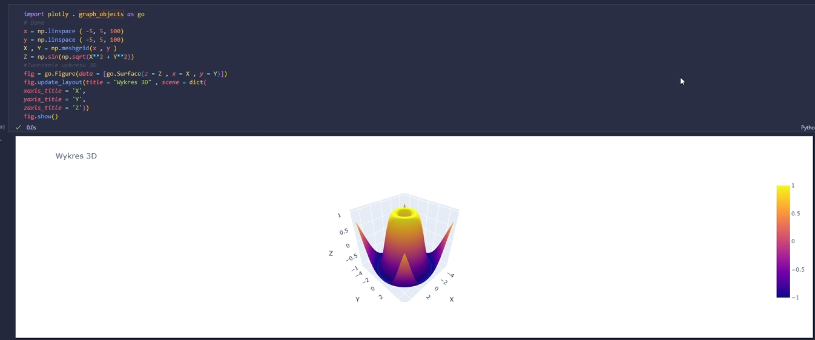

* + Tworzenie wykresów z Subplotami

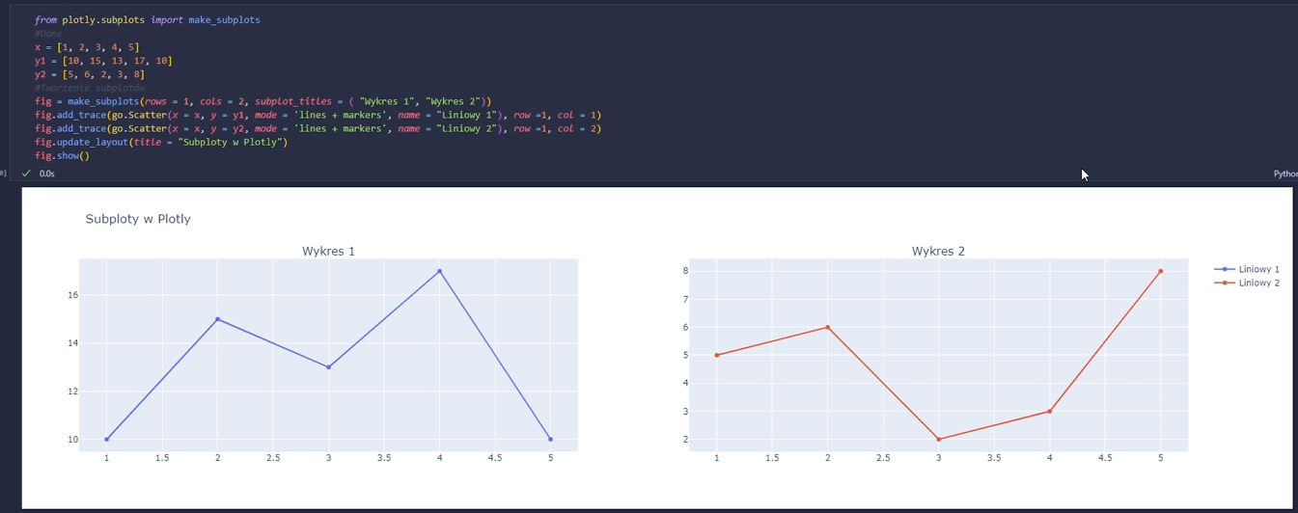

* Podstawy plotnime
* Tworzenie podstawowych wykresów
  + Wykres punktowy

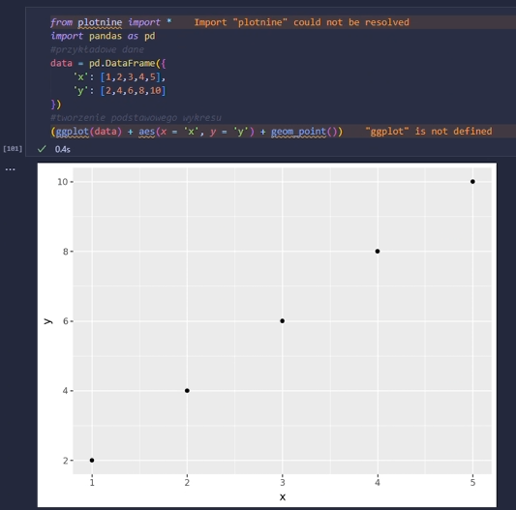

* + Wykres liniowy

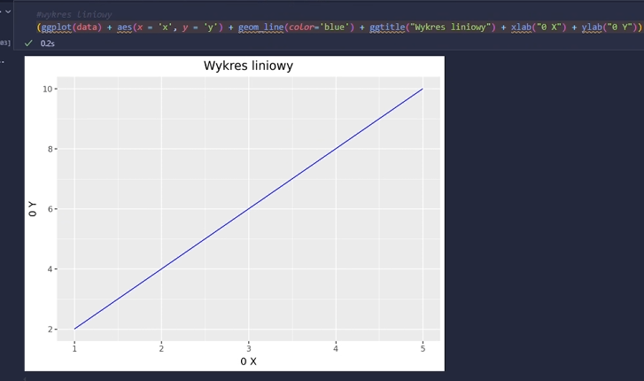

* + Wykres słupkowy

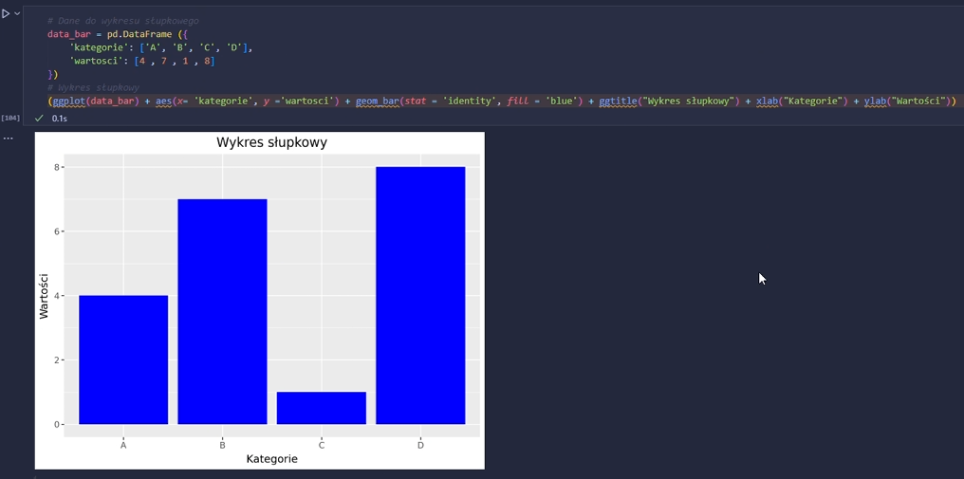

* + Histogram

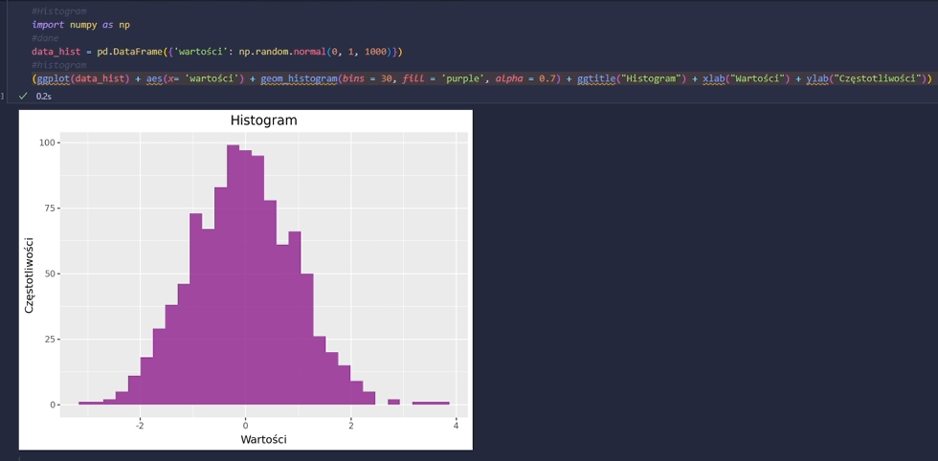

* Dostosowanie wykresów
  + Kolory i styl

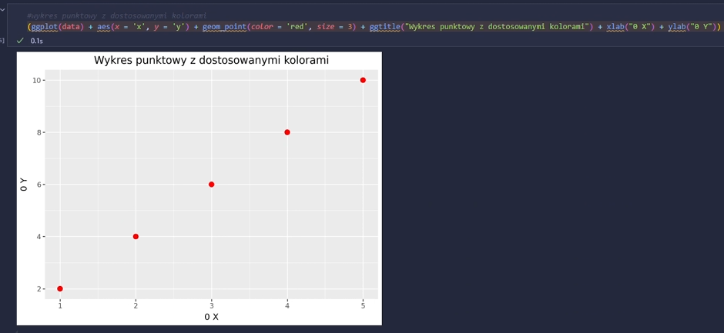

* + Dodawanie linii trendu

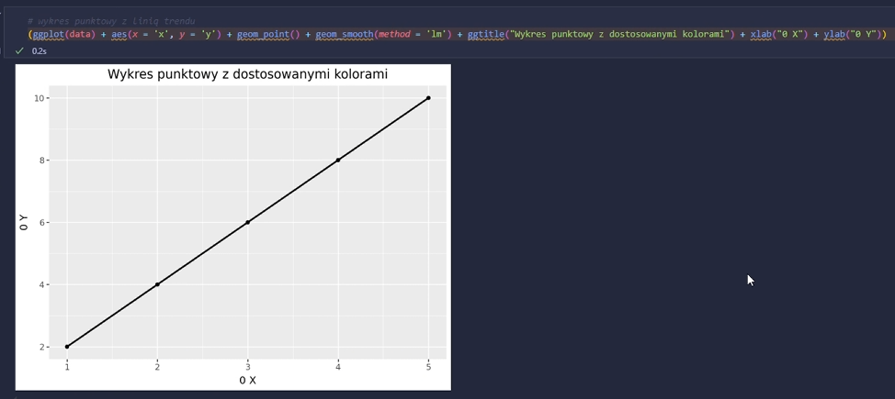

* Zaawansowane typy wykresów
  + Facetowanie wykresów

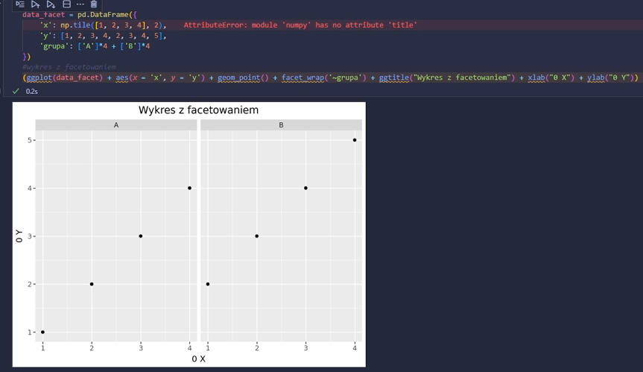

* + Wykres pudłowy

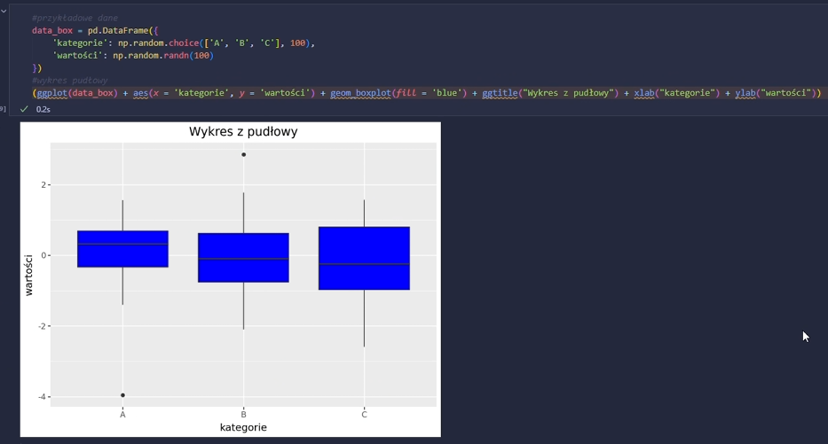

* Dodawanie motywów do wykresów

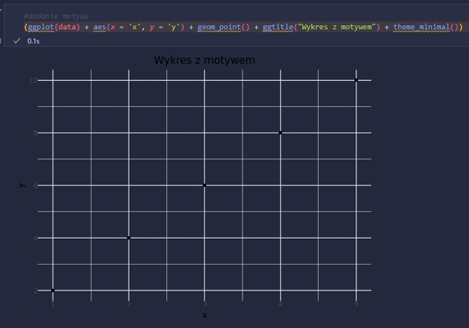

* Mapy punktowe

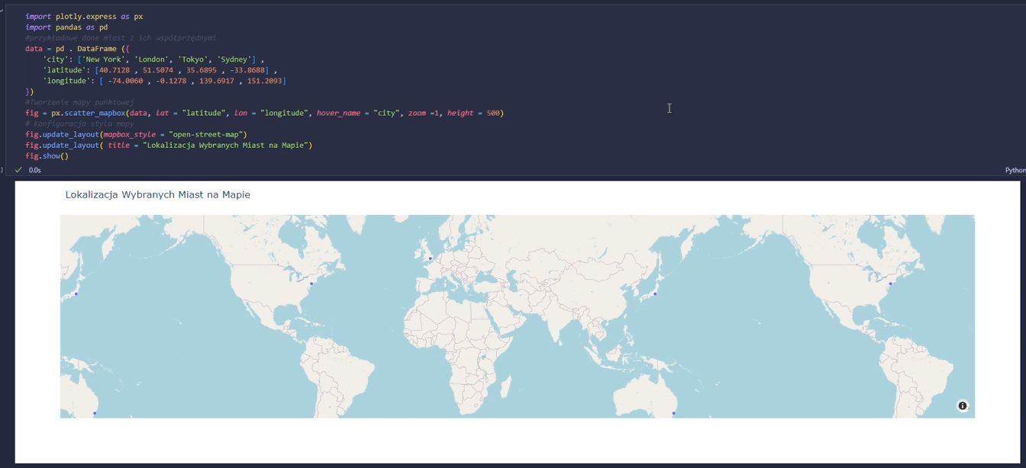

* Mapy Choropleth

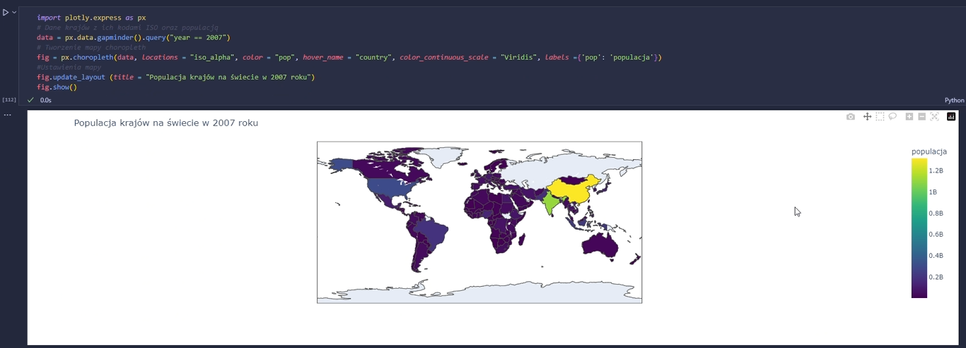

* Mapy cieplne

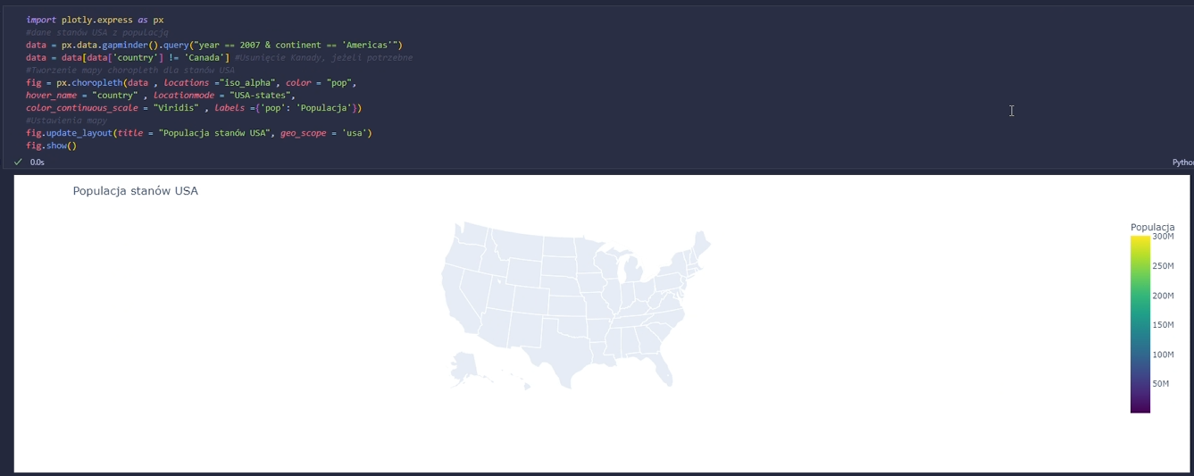

1. Wnioski

Matplotlib to wszechstronna biblioteka wizualizacji danych, oferująca zarówno proste wykresy liniowe, jak i zaawansowane wizualizacje 3D. Jej podstawowe funkcje i opcje dostosowywania umożliwiają skuteczną analizę danych i prezentację wyników.

Plotly specjalizuje się w interaktywnych wizualizacjach, które są estetyczne i dynamiczne, co czyni ją idealnym narzędziem zarówno do analizy, jak i prezentacji danych. Ponadto, pozwala na tworzenie różnorodnych map, takich jak choropleth czy cieplne, przydatnych w analizie geograficznej.

Z kolei Plotnine, inspirowana ggplot2, umożliwia intuicyjne tworzenie wysokiej jakości wykresów dzięki czytelnej składni, co znacznie upraszcza proces wizualizacji.